اسم المقرر: الاحتمالات والمتغيرات العشوائية  رقم المقرر: 1263  مدة الامتحان: ساعة ونصف  عدد الاسئلة: 6 | بسم الله الرحمن الرحيم    جامعة القدس المفتوحة  الامتحان النصفي للفصل الأول "1141"  2014/2015 | اسم الطالب: ...........................  رقم الطالب: ...........................  تاريخ الامتحان: ........./......../…….  -- نظري--
عزيزي الطالب: 1. عبىء كافة المعلومات المطلوبة عنك في دفتر الاجابة وعلى ورقة الاسئلة.
2. ضع رقم السؤال ورموز الاجابة الصحيحة للاسئلة الموضوعية (ان وجدت) على الجدول المخصص في دفتر الاجابة
3. ضع رقم السؤال للاسئلة المقالية واجب على دفتر الاجابة.

السؤال الاول: ( 20 علامة)
اجب (بنعم )أو (لا) عن كل من الفقرات التالية ثم انقل رمز الإجابة الصحيحة إلى المكان المخصص في دفتر الإجابة :
1) ( ) 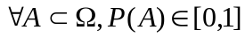
2) ( ) اذا كان P(B)=0.6 و 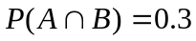فان احتمال 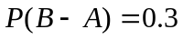
3) ( ) عدد حوادث السير في شهر ما هو متغير متصل
4) ( ) اذا كان 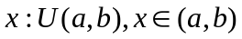 فان 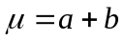
5 )( ) اذا كان 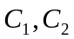 مستقلان فان 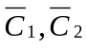 مستقلان
6)( ) اذا كان 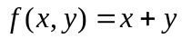 حيث 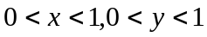 فان x,y غير مستقلان
7)( ) اذا كانت 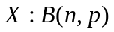فان 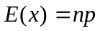
8)( ) اذا كان 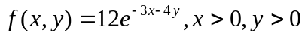 فان 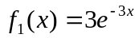
9)( ) عند رمي قطعة نقد ثلاث مرات فان عدد الصور الناتجة {1,2,3,0}
10)( ) cov(X,Y) يسمى معامل الارتباط بين متغيرين

السؤال الثاني : (30 علامة )
اختر الإجابة الصحيحة فيما يلي وانقل رمز الإجابة الصحيحة إلى الجدول المخصص في دفتر الإجابة:
1) اذا كان 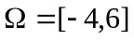وكان 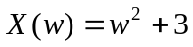فان فضاء X
أ) 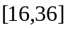 ب) 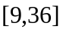 ج) 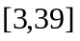 د) 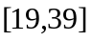
2) اذا كان X متغيرا عشوائيا وسطه 4 وتباينه 9 فان الحد الادنى للاحتمال 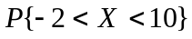
أ) 0.70 ب) 0.75 ج) 0.60 د) 0.65
3) اذا كان X متغيرا عشوائيا وسطه  وتباينه , وكانت a,b اعدادا حقيقية فان 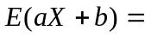
أ)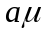 ب) 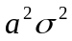 ج) 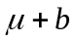 د) 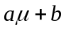
4) اذا كان 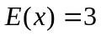فان 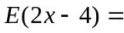
أ) 4 ب) 6 ج) 2 د)12
5) اذا كان 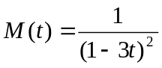 الاقتران المولد للعزوم للمتغير العشوائي X فان E(x)=
أ) 6 ب) 12 ج) 18 د) 7
6) في تجربة سحب كرتان على التوالي وبدون ارجاع من صندوق يحتوي على ثلاث كرات حمراء وكرتين بيضاوين احتمالان تكون الكرة الاولى حمراء والكرة الثانية بيضاء
أ) 0.3 ب) 0.7 ج) 0.4 د) 0.6
7) اذا كان 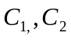حادثين وكان 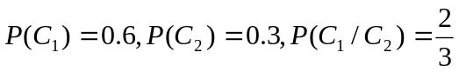 فان 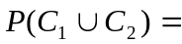
أ) 0.4 ب) 0.7 ج) 0.3 د) 0.5
8) اذا كان 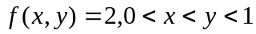فان 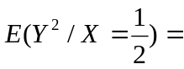
أ)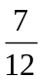 ب)  ج) 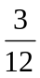 د) 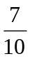
9) اذا كان فان 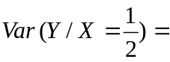
أ) ب) 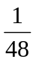 ج) د)

10) في تجربة القاء قطعة نقد اربع مرات , اذا كان X يمثل عدد الصور الظاهرة فان 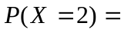
أ) 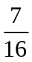 ب) 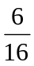 ج) 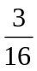 د) 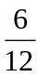

السؤال الثالث : (15 علامة )
اذا كان 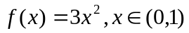 اقتران الكثافة الاحتمالية للمتغير العشوائي X اوجد
- 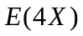 ب) 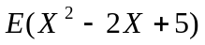

السؤال الرابع: (15 علامة)
اذا كان  معرفا بالجدول التالي:
1 | 0 | -1 | Y x
0.10 | 0.20 | 0.10 | -1
0.45 | 0.10 | 0.05 | 1

أوجد أ) 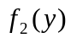 ب) 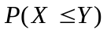

اختر احد السؤالين التاليين
السؤال الخامس: (20 علامة)
اذا كان 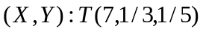فاحسب
- 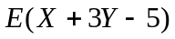 ب) 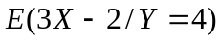
السؤال السادس: (20 علامة)

اذ كان (X,Y) متغير عشوائي ثنائي اقتران كثافته المشتركة 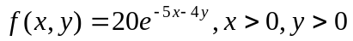أوجد 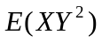

انتهت الأسئلة

